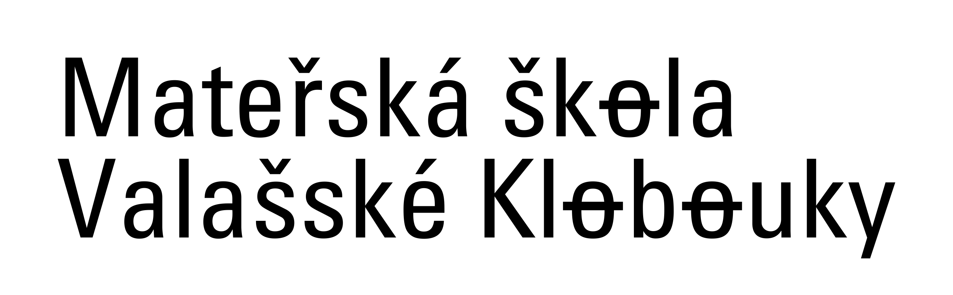

okres Zlín, příspěvková organizace, Školní 850, 766 01 Valašské Klobouky

Potvrzení o postavení podpořené osoby
na trhu práce
Podpořená osoba (rodič):
Jméno a příjmení:………………………………………………………………
Rodné číslo:……………………………………………………………………
Bydliště:………………………………………………………………………..
Potvrzení o pracovněprávním vztahu
(vyplní podpořená osoba, která má se zaměstnavatelem uzavřenu pracovní smlouvu, dohodu o provedení práce, dohodu o pracovní činnosti nebo je OSVČ či student)
Název zaměstnavatele:………………………………………………………
Sídlo: …………………………………………………………………………..
Podpořená osoba je zaměstnaná na základě:
☐ Pracovní smlouvy
☐ DPP
☐ DPČ
☐ OSVČ
☐ Jiného vztahu, jakého: …………………………………………………..
Trvání smluvního vztahu:
☐ na dobu neurčitou
☐ na dobu určitou: od: ……………………..do:……………………………
Dne…………………

…………………………………………..
razítko a podpis zaměstnavatele

